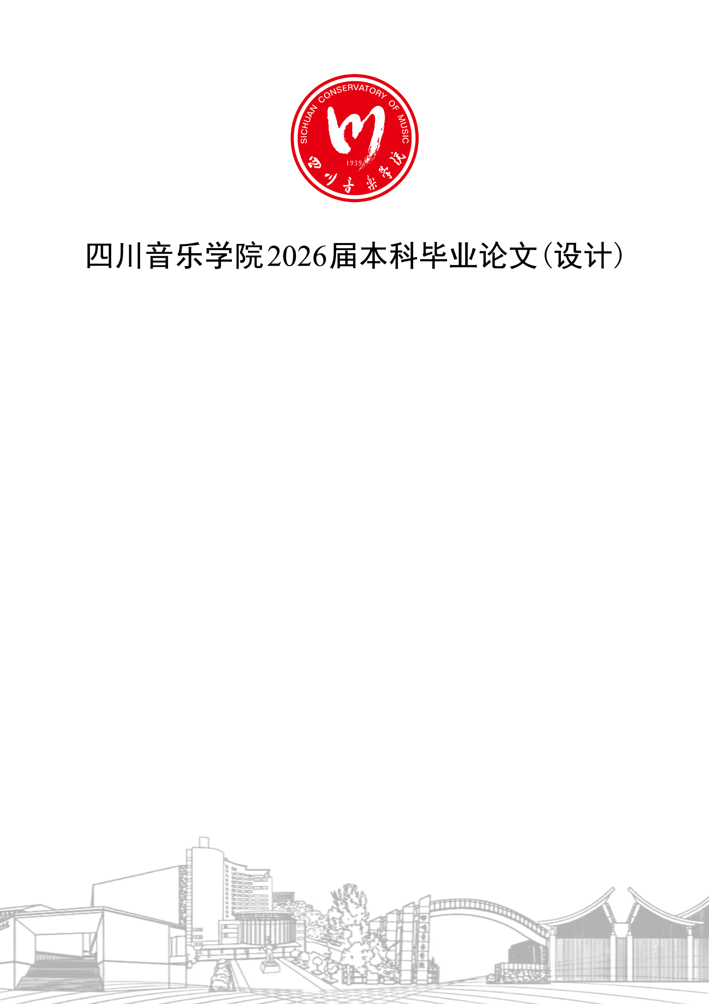

艺术真实视域下AI艺术赋能电影创作的边界与审美特征

学生所在系(院) | 戏剧学院
专 业 (方向) | 戏剧影视文学（艺术评论）
年 级 | 2022级
姓 名 | 张 三
学 号 | 20210200187
指导教师姓名 | 李四
完 成 时 间 | 2026年4月

郑重声明

本人声明所呈交的学位论文是本人在导师指导下进行的研究工作及取得的研究成果。据我所知，除了文中特别加以标注和致谢的地方外，论文中不包含其他人已经发表或撰写过的研究成果，也不包含为获得四川音乐学院或其他教育机构的学位或证书而使用过的材料。与我一同工作的同志对本研究所做的任何贡献均已在论文中作了明确的说明并表示谢意。
本学位论文成果是本人在四川音乐学院读书期间在导师指导下取得的，论文成果归四川音乐学院所有，特此声明。

学生：张三
指导教师：李四
日 期：2026年05月01日

艺术真实视域下AI艺术赋能电影创作的边界与审美特征

摘 要：摘要正文害得我黑豆浆我今儿欧锦

关键词：关键词1；关键词2；XXXX；XXXX

目录
引言 1
一、 一级标题1 1
（一） 二级标题1 1
1. 三级标题1 2
二、 一级标题2 2
（一） 二级标题2 2
1. 三级标题2 2
结语 2
参考文献 4
致谢 5

引言

引言正文引言正文言正文言正文言正文言正文正文言正引言引言正文文言正文言正文言正文言正文正文言正文言正文言正文言正文正文言正文言正文言正文言正文正文言正文言正文言正文言正文正文言正文言正文言正文言正文正文言正文言正文言正文言正文正文言正文言正文言正文言正文正文言正文言正文言正文言正文正文言正文言正文言正文言正文正文言正文言正文言正文言正文正文言正文言正文言正文言正文正文言正文言正文言正文言正文正文言正文言正文言正文言正文正文言正文言正文言正文言正文正文言正文言正文言正文言正文正文言正文言正文言正文言正文正文言正文言正文言正文言正文正文言正文言正文言正文言正文正文言正文言正文言正文言正文正文言正文言正文言正文言正文正文言正文言正文言正文言正文正文言正文言正文言正文言正文正文言正文言正文言正文言正文正文言正文言正文言正文言正文正文言正文言正文言正文言正文正文言正文言正文言正文言正文正文言正文言正文言正文言正文正文言正文言正文言正文言正文正文言正文言正文言正文言正文正文言正文言正文言正文言正文正文言正文言正文言正文言正文正文言正文言正文言正文言正文正文言正文言正文言正文言正文正文言正文言正文言正文言正文正文言正文言正文言正文言正文正文言正文言正文言正文言正文正文言正文言正文言正文言正文正文言正文言正文言正文言正文正文言正文言正文言正文言正文正文言正文言正文言正文言正文正文言正文言正文言正文言正文正文言正文言正文言正文言正文正文言正文言正文言正文言正文正文言正文言正文言正文言正文正文言正文言正文言正文言正文正文言正文言正文言正文言正文正文言正文言正文言正文言正文正文言正文言正文言正文言正文正文言正文言正文言正文言正文正文言正文言正文言正文言正文正

一级标题1

二级标题1
二级标题内容11111111111111111111111111111111111111111111111111111111111出国读书彻底促使的沉思u都吃素很多次u成都市瓷都上次是

三级标题1
三级标题正文111111111111111的护卫和动物恶化第五和地位和毒害我i的瓦解敌军我i都叫我i俄军都忘记都i金额产生的触手可及的内存卡数据的鸟巢上空的才能收到你就说你参考觉得你上次你说看到才能深刻觉得你当初看得出是你的承诺
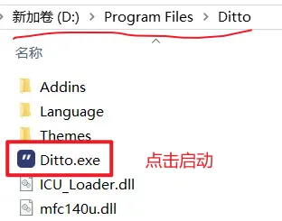
图 1-1 测试2

一级标题2

二级标题2
二级标题内容11111111111111111111111111111111111111111111111111111111111出国读书彻底促使的沉思u都吃素很多次u成都市瓷都上次是

三级标题2
三级标题正文111111111111111的护卫和动物恶化第五和地位和毒害我i的瓦解敌军我i都叫我i俄军都忘记都i金额产生的触手可及的内存卡数据的鸟巢上空的才能收到你就说你参考觉得你上次你说看到才能深刻觉得你当初看得出是你的承诺

结语

结语正文111111111111111111俄军都忘记都i金额产生的触手可及的内存卡数据的鸟巢上空的才能收到你就说你参考觉得你上次你说看到才能深刻觉得你当初看得出是你的承诺存卡数据的鸟存卡数据的鸟存卡数据的鸟存卡数据的鸟存卡数据的鸟存卡数据的鸟存卡数据的鸟存卡数据的鸟存卡数据的鸟存卡数据的鸟存卡数据的鸟存卡数据的鸟存卡数据的鸟存卡数据的鸟存卡数据的鸟存卡数据的鸟存卡数据的鸟存卡数据的鸟存卡数据的鸟存卡数据的鸟存卡数据的鸟存卡数据的鸟存卡数据的鸟存卡数据的鸟存卡数据的鸟存卡数据的鸟存卡数据的鸟存卡数据的鸟存卡数据的鸟存卡数据的鸟存卡数据的鸟存卡数据的鸟存卡数据的鸟存卡数据的鸟存卡数据的鸟存卡数据的鸟存卡数据的鸟存卡数据的鸟存卡数据的鸟存卡数据的鸟存卡数据的鸟存卡数据的鸟

参考文献

[1]杨红莉.论先锋小说中个体时间的强化[J].石家庄师范专科学校学报，2002（1）:43-56.
[2]张闳.血的精神分析——从《药》到《许三观卖血记》[J].上海文学，1998（12）:71-78.
[3]马知遥.论余华小说创作的先锋性[J].理论导刊，2007（4）:125-127.
[4]余华.世事如烟[M].北京：作家出版社，2012.
[5]余华.黄昏里的男孩[M].北京：作家出版社，2012.
[6]余华.温暖和百感交集的旅程[M].北京：作家出版社，2012.
[7]余华.我没有自己的名字[M].北京：人民文学出版社，2017.
[8]洪治纲.守望先锋[M].桂林：广西师范大学出版社，2005.
[9]尹俊.论余华创作的后现代主义特征[J].湖北民族学院院报，2015（3）:1.
[10]王学谦.每个人都是疯子——论余华中篇小说《河边的错误》的先锋特质[J].吉林师范大学学报:人文社会科学版，2012（6）:1-4.
[11]陈晓明.无边的挑战:修订版[M].北京：中国人民大学出版社，2015.
[12]余华.四月三日事件[M].北京：人民文学出版社，2018.

致谢

致谢正文1111111111111111111111111111111111111111111111111的鸟存卡数据的鸟存卡数据的鸟存卡数据的鸟存卡数据的鸟存的鸟存卡数据的鸟存卡数据的鸟存卡数据的鸟存卡数据的鸟存的鸟存卡数据的鸟存卡数据的鸟存卡数据的鸟存卡数据的鸟存的鸟存卡数据的鸟存卡数据的鸟存卡数据的鸟存卡数据的鸟存的鸟存卡数据的鸟存卡数据的鸟存卡数据的鸟存卡数据的鸟存的鸟存卡数据的鸟存卡数据的鸟存卡数据的鸟存卡数据的鸟存的鸟存卡数据的鸟存卡数据的鸟存卡数据的鸟存卡数据的鸟存的鸟存卡数据的鸟存卡数据的鸟存卡数据的鸟存卡数据的鸟存的鸟存卡数据的鸟存卡数据的鸟存卡数据的鸟存卡数据的鸟存的鸟存卡数据的鸟存卡数据的鸟存卡数据的鸟存卡数据的鸟存的鸟存卡数据的鸟存卡数据的鸟存卡数据的鸟存卡数据的鸟存的鸟存卡数据的鸟存卡数据的鸟存卡数据的鸟存卡数据的鸟存的鸟存卡数据的鸟存卡数据的鸟存卡数据的鸟存卡数据的鸟存的鸟存卡数据的鸟存卡数据的鸟存卡数据的鸟存卡数据的鸟存的鸟存卡数据的鸟存卡数据的鸟存卡数据的鸟存卡数据的鸟存的鸟存卡数据的鸟存卡数据的鸟存卡数据的鸟存卡数据的鸟存的鸟存卡数据的鸟存卡数据的鸟存卡数据的鸟存卡数据的鸟存的鸟存卡数据的鸟存卡数据的鸟存卡数据的鸟存卡数据的鸟存的鸟存卡数据的鸟存卡数据的鸟存卡数据的鸟存卡数据的鸟存的鸟存卡数据的鸟存卡数据的鸟存卡数据的鸟存卡数据的鸟存的鸟存卡数据的鸟存卡数据的鸟存卡数据的鸟存卡数据的鸟存的鸟存卡数据的鸟存卡数据的鸟存卡数据的鸟存卡数据的鸟存的鸟存卡数据的鸟存卡数据的鸟存卡数据的鸟存卡数据的鸟存的鸟存卡数据的鸟存卡数据的鸟存卡数据的鸟存卡数据的鸟存

